**..…/…../.... EĞİTİM ÖĞRETİM YILI ................... İLİ-İLÇESİ**

**DİN KÜLTÜRÜ VE AHLAK BİLGİSİ DERSİ**

**SENEBAŞI**  **İLÇE/İL ZÜMRE ÖĞRETMENLER TOPLANTI TUTANAĞI**

**TOPLANTI NO :** 1

**TARİH :** 18/09/2023

**TOPLANTI YAPILAN YER :**  
 **TOPLANTIYA KATILANLAR :** …………….

**GÜNDEM MADDELERİ:**

1. Açılış ve yoklama,
2. Bir önceki toplantıda alınan kararlar,
3. İl-İlçe düzeyinde uygulama birliğinin sağlanması,
4. MEB Ağustos 2023 tarih, 2789 EK-2 sayılı Tebliğler Dergisi Haftalık Ders Çizelgesi ve Seçmeli Derslerin Belirlenmesine ilgili tebliğin okunması
5. Öğretim programlarında belirlenen ortak hedeflere ulaşılması,
6. Öğrenci başarısının artırılması için alınacak tedbirler,
7. 9 Eylül 2023 Tarih, 32304 Sayılı Resmi Gazetede Yayınlanan MEB Ölçme ve Değerlendirme Yönetmeliğine Göre dönem içerisinde yapılacak olan sınavların planlanması,
8. Zümre ve alanlar arasında işbirliği,
9. Eğitim ve öğretimde kalitenin yükseltilmesi,
10. İş sağlığı ve güvenliği
11. Dilek ve temenniler,
12. Kapanış,

**1-Açılış ve Yoklama**

Açılış ve yoklama yapıldı. Tüm katılımcıların toplantıya katıldığı görüldü.

**2-Bir önceki toplantıda alınan kararlar**

Bir önceki toplantıda alınan kararlar gözden geçirildi. Uygulamada herhangi bir sorun olmadığı görüldü. Çalışma takvimine ve müfredatın uygulanmasına azami dikkat edilmesi kararlaştırıldı.

**3-İl-İlçe düzeyinde uygulama birliğinin sağlanması**

İl-İlçe düzeyinde uygulama birliğinin sağlanması için, zümre öğretmenleri arasında zaman zaman birebir görüşmeler yapılması ya da sosyal medya üzerinden haberleşilmesi kararlaştırıldı.

**4-MEB Ağustos 2023 tarih, 2789 EK-2 sayılı Tebliğler Dergisi Haftalık Ders Çizelgesi ve Seçmeli Derslerin Belirlenmesine ilgili tebliğin okunması**

Milli Eğitim Bakanlığı tarafından yayınlanan bu tebliğe göre Anadolu Liseleri Haftalık Ders Çizelgesi yeniden belirlenmiştir.

Yürürlüğe giren tebliğde seçmeli derslerin seçilmesi ile ilgili şu bilgiler yer almaktadır:

Öğrencilerin 9. ve 10. sınıf seviyelerinde "İnsan, Toplum ve Bilim", "Din, Ahlak ve Değer" ile "Kültür, Sanat ve Spor" seçmeli ders gruplarından her bir gruptan en az birer ders; 11. ve 12. sınıf seviyelerinde ise "İnsan, Toplum ve Bilim", "Din, Ahlak ve Değer" ile "Kültür, Sanat ve Spor" seçmeli ders gruplarının en az ikisinden birer ders seçmeleri zorunludur.

Ancak ortak dersler kısmında yer alan İkinci Yabancı Dil dersi 2023-2024 eğitim öğretim yılından itibaren 9. Sınıftan başlamak üzere kademeli olarak zorunlu dersler arasından kaldırılacağından Anadolu lisesi, fen lisesi, sosyal bilimler liselerinin 2023-2024 eğitim ve öğretim yılında 10. ve 11. sınıflarında, 2024-2025 eğitim ve öğretim yılında ise 11. sınıfında eğitim ve öğretime devam eden öğrencilerin, seçmeli ders saatlerini tamamlamak kaydıyla, seçmeli ders gruplarının her birinden ders seçme zorunluluğu bulunmamaktadır.

Seçmeli Dersler ise İnsan, Toplum ve Bilim; Din, Ahlak ve Değer; Kültür, Sanat ve Spor olmak üzer üç ana kategoriye ayrılmıştır. Kur’an-ı Kerim, Peygamberimizin Hayatı ve Temel Dini Bilgiler Dersleri ise Din, Ahlak ve Değerler kategorisinde yer almaktadır.

Yeni gelen tebliğ ile öğrencilerin “İnsan, Toplum ve Bilim”, “Din, Ahlak ve Değer” ile “Kültür, Sanat ve Spor” seçmeli ders gruplarının her birinden her yıl en az birer ders seçmesi zorunlu hale getirilmiştir.

Bu sene okutulacak olan seçmeli derslerin bu tebliğe göre belirlenmesi kararlaştırılmıştır.

**5-Öğretim programlarında belirtilen ortak hedeflere ulaşılması**

Öğretim programlarında belirtilen ortak hedeflere ulaşılması için müfredatın dışına çıkılmaması ve kazanımların verilmesine azami dikkat edilmesi gerektiği konusunda görüş birliğine varıldı.

**6-Öğrenci başarısının artırılması için alınacak tedbirler**

Öğrenci başarısının artırılması için; EBA sistemi ve Akıllı Tahtadan yararlanılması, MEB Kazanım Testlerinin geri dönüt amaçlı kullanılması, Okul-aile işbirliğine önem verilmesi, Öğrencilerin derste aktif kılınması, Gerekli araç-gereçlerin etkili kullanılması, Teknolojik araç-gereçlerden faydalanılması, LGS sınavları için imkânlar ölçüsünde deneme sınavlarının yapılması, Veli toplantılarının zamanında yapılması vb. kararlaştırıldı.

**7- Milli Eğitim Bakanlığı tarafından 9 Eylül 2023 Tarih, 32304 Sayılı Resmi Gazetede Yayınlanan MEB Ölçme ve Değerlendirme Yönetmeliğine Göre dönem içerisinde yapılacak olan sınavların planlanması**

Yönetmeliğe göre her iki dönemde de yapılacak olan 4 yazılı sınavın ortak olması kararlaştırılmıştır.

İlgili yönetmeliğin sınavlarla ilgili maddesi şöyledir:

**Yazılı ve uygulamalı sınavlar**

**MADDE 5-** (1) Yazılı ve uygulamalı sınavlarla ilgili olarak aşağıdaki esaslara uyulur:

a) Sınav, öğrencilerin kazanım ve beceri edinme düzeylerinin belirlenmesi amacıyla yapılır.

b) İlçe, il veya ülke genelinde ortak yazılı sınavlar yapılabilir. Bu sınavların uygulanmasına ilişkin iş ve işlemler millî eğitim müdürlüklerince yürütülür.

c) Bir dönemde her dersten iki yazılı sınav yapılır. Ancak haftalık ders saat sayısı altı ve üzeri olan derslerde il sınıf/alan zümrelerince karar alınması durumunda üçüncü sınav yapılabilir.

ç) Okullarda sınavlar;

1) 1. dönem 1. sınavlar: Ekim ayı son haftası–Kasım ayı ilk haftası,

2) 1. dönem 2. sınavlar: Aralık ayı son haftası–Ocak ayı ilk haftası,

3) 2. dönem 1. sınavlar: Mart ayı son haftası–Nisan ayı ilk haftası,

4) 2. dönem 2. sınavlar: Mayıs ayı son haftası–Haziran ayı ilk haftası,

aralığında yapılır. Sınav tarihleri öğretim yılı başında okullar tarafından e-Okuldan ilan edilir. Ancak mücbir sebeplerle sınavların belirtilen tarihlerde yapılamaması durumunda il millî eğitim müdürlüklerince gerekçesiyle birlikte sınav tarihleri değiştirilebilir. Mesleki ve teknik ortaöğretim kurumlarından, yoğunlaştırılmış eğitim programı uygulanan sınıflar ile işletmelerde mesleki eğitime öğrenci gönderilen sınıflarda ve mesleki eğitim merkezlerinde sınav tarihleri ilgili okul/kurumlarca belirlenir. Sınavlarla ilgili gerekli tedbirler okul müdürlüklerince alınır.

d) Uygulamalı sınavlar hariç, öğretmenlerin ortak değerlendirme yapabilmelerine imkân vermek üzere birden fazla şubede okutulan derslerin sınavlarının ortak yapılması esastır. Bu sınavların şube ve sınıflar bazında analizleri yapılır. Konu ve kazanım eksikliği görülen öğrencilerin durumları, ders öğretmeni ve eğitim kurumu sınıf/alan zümreleri tarafından yeniden değerlendirilir.

e) Mesleki ve teknik ortaöğretim kurumlarından, yoğunlaştırılmış eğitim programı uygulanan sınıflar ile işletmelerde mesleki eğitime öğrenci gönderilen sınıflarda ve mesleki eğitim merkezlerinde ortak sınav yapılmaz.

f) Okullarda yapılacak ortak yazılı sınavların soruları konu soru dağılım tablosuna göre hazırlanır. Konu soru dağılım tablosu il sınıf/alan zümreleri ve Ölçme Değerlendirme Merkezi Müdürlüğü ile birlikte oluşturulur.

g) Ülke ya da il/ilçe genelinde yapılacak ortak yazılı sınavlar hariç, okullarda yapılan tüm sınavlar cevaplarını öğrencilerin oluşturduğu ve farklı bilişsel düzeyde kazanımları ölçen maddelerden oluşan yazılı yoklama şeklinde yapılır.

ğ) Uygulamalı sınavların hangi derslerden yapılacağı, şekli, sayısı ve süresi eğitim kurumu sınıf/alan zümreleri tarafından belirlenir. Okul müdürünün onayına bağlı olarak uygulanır.

h) Mesleki ve teknik ortaöğretim kurumlarının çerçeve öğretim programlarında yer alan meslek derslerinin sınavlarının ortak olması hâlinde diğer sınavlardan en az biri uygulamalı olarak yapılır.

ı) Türkçe/Türk dili ve edebiyatı ile yabancı dil derslerinin sınavları; dinleme, konuşma, okuma ve yazma becerilerini ölçmek için yazılı ve uygulamalı olarak yapılır. Ülke geneli ya da il/ilçe geneli ortak yazılı sınav yapılması durumunda sınavın uygulamalı kısmı okul tarafından yapılır ve iki sınav birlikte değerlendirilir.

i) Okul öncesi ve ilkokul 1, 2, 3 ve 4 üncü sınıflarda öğrencilerin akademik ve sosyal gelişiminin takibi ders öğretmenlerince sürekli yapılır. Öğrencilerin gelişim düzeyleri, öğretmen rehberliğinde gerçekleştirilen bireysel ve grupla yapılan etkinliklere katılım gözlem formları, oyun temelli değerlendirmeler ve verilen görevleri yerine getirme amaçlı ölçme araçları ile takip edilir.

j) İlkokullarda öğrencilerin Türkçenin doğru ve güzel kullanımını geliştirmek amacıyla dinleme, konuşma, okuma ve yazma becerilerinin izlenmesi ve geliştirilmesine yönelik ölçme araçları kullanılır.

k) Bir sınıfta bir günde yapılacak yazılı ve uygulamalı sınavların sayısının ikiyi geçmemesi esastır. Ancak zorunlu hâllerde bir sınav daha yapılabilir.

l) Ulusal/uluslararası izleme araştırmaları ile merkezî sınavlar haricinde zorunlu hâller dışında yazılı sınav süresi bir ders saatini aşamaz.

m) Öğretmenler tarafından ünite/tema ve/veya konu sonlarında öğrencilerin gelişimini belirlemek için kısa süreli sınavlar yapılabilir.

n) Kaynaştırma/bütünleştirme yoluyla eğitimlerine devam eden öğrencilerin başarılarının değerlendirilmesinde BEP’te yer alan amaçlar esas alınır.

**Ortak yazılı sınavlar**

**MADDE 6-** (1) Ortak yazılı sınavlarla ilgili aşağıdaki esaslara uyulur:

a) Bakanlıkça belirlenen sınıf düzeyi ve derslerden ortak yazılı sınav yapılabilir. Ortak yazılı sınavın hangi sınıf düzeyinde ve hangi derslerden yapılacağı öğretim yılı başında ilan edilir.

b) Bakanlıkça yapılacak ortak yazılı sınavlar hariç hangi sınıf düzeyinde ve hangi derslerde il/ilçe genelinde ortak yazılı sınavlar yapılacağına İlçe Millî Eğitim Müdürleri Kurulu tarafından karar verilir.

c) Bakanlıkça ve İlçe Millî Eğitim Müdürleri Kurulu tarafından ortak yapılması kararlaştırılan sınavların dışında kalan sınavlar okul genelinde ortak yazılı sınav olarak yapılır.

ç) Bakanlıkça yapılacak ortak yazılı sınavlar için Genel Müdürlük tarafından, il/ilçe ve okul geneli yapılacak ortak yazılı sınavlar için il sınıf/alan zümreleri tarafından, konu soru dağılım tablosu hazırlanır ve öğrencilere bildirilir.

d) Kaynaştırma/bütünleştirme yoluyla eğitim ve öğretimlerine devam eden öğrencilere yönelik ölçme ve değerlendirmede BEP esas alınır.

e) Bakanlıkça ülke genelinde yapılacak ortak yazılı sınavların soruları ve cevap anahtarları Genel Müdürlük tarafından hazırlanır.

Kaynaştırma/bütünleştirme yoluyla eğitim ve öğretimlerine devam eden öğrencilere yönelik ölçme değerlendirmede BEP esas alınır. Bu öğrenciler ortak sınavda yer almazlar. Bu öğrencilere planda yer alan tarihlerde öğretmen tarafından özel sınav yapılır.

Her kanaat döneminde ***2 yazılı , 2 ders etkinliklerine katılım puanı ve 1 adet de Proje Puanı ( Ödev alanlar için ) olmak üzere her öğrenciye 5 adet*** puan verilmesi kararlaştırıldı.

Yazılı sınavların test tekniğinde yoruma dayalı ya da bilgi ölçer şekilde veya çok sorulu kısa cevaplı, karşılaştırmalı, boşluk doldurmalı olarak da hazırlanabilmesi kararlaştırıldı.

**8-Zümre ve alanlar arası işbirliği**

İhtiyaç duyulan konularda diğer ders öğretmenleriyle işbirliği yapılmasının yararlı olacağı konusunda görüş birliğine varıldı.

**9-Eğitim ve öğretimde kalitenin yükseltilmesi**

Eğitim ve öğretimde kalitenin yükseltilmesi için okul-aile işbirliğine önem verilmesi, veli toplantılarının sık sık yapılması, EBA ve akıllı tahtadan yararlanılması, öğrencilerin derste aktif kılınması kararlaştırıldı.

**10-** **İş sağlığı ve güvenliği**

Okul içinde, ders sırasında veya nöbetlerde, öğrencilerin ve öğretmenlerin herhangi bir kazayla ve olumsuzlukla karşılaşmaması için gerekli iş sağlığı ve iş güvenliği tedbirlerinin alındığı belirtilerek kurallara uyulması, olumsuz bir durumun oluşmaması için konunun hassasiyetle takip edilmesine karar verilmiştir.

**11-Dilek ve Temenniler**

Eğitim ve öğretim açısından verimli ve huzurlu bir dönem geçirilmesi temennisinde bulunuldu.

**12-Kapanış**

İlçe Zümre Başkanı ………………….. katılımcılara teşekkür ederek toplantıyı bitirdi.

**2023-2024 EĞİTİM ÖĞRETİM YILI ................... İLİ-İLÇESİ**

**DİN KÜLTÜRÜ VE AHLAK BİLGİSİ DERSİ**

**SENEBAŞI** İLÇE**/İL ZÜMRE ÖĞRETMENLER TOPLANTISI İMZA SİRKÜSÜ**

|  |  |  |  |  |
| --- | --- | --- | --- | --- |
| **ADI SOYADI** | **GÖREV YERİ** | **MAİL ADRESİ** | **CEP TELEFONU** | **İMZA** |
|  |  |  |  |  |
|  |  |  |  |  |
|  |  |  |  |  |
|  |  |  |  |  |
|  |  |  |  |  |
|  |  |  |  |  |
|  |  |  |  |  |
|  |  |  |  |  |
|  |  |  |  |  |
|  |  |  |  |  |
|  |  |  |  |  |
|  |  |  |  |  |
|  |  |  |  |  |
|  |  |  |  |  |
|  |  |  |  |  |
|  |  |  |  |  |
|  |  |  |  |  |
|  |  |  |  |  |
|  |  |  |  |  |
|  |  |  |  |  |
|  |  |  |  |  |

|  |  |
| --- | --- |
| **2023–2024 EĞİTİM-ÖĞRETİM YILI ÇALIŞMA TAKVİMİ** | |
| 2023-2024 Eğitim-Öğretim Uyum Haftası | 4 Eylül 2023- 8 Eylül 2023 |
| 2022-2023 Öğretim Yılının Başlangıcı | 11 Eylül 2023 Pazartesi |
| Cumhuriyet Bayramı | 29 Ekim 2023 Pazar |
| Atatürk’ü Anma Haftası | 10-16 Kasım 2023 |
| 1.Ara Tatil | 13 -17 Kasım 2023 |
| Yılbaşı | 01 Ocak 2024 Pazartesi |
| Yarıyıl Tatili | 22 Ocak- 4 Şubat 2024 |
| 2.Yarıyıl Başlangıcı | 5 Şubat 2024 |
| Ramazan Bayramı | 9-12 Nisan 2024 |
| 2.Ara Tatil | 15-19 Nisan 2024 |
| 23 Nisan Ulusal Egemenlik ve Çocuk Bayramı | 23 Nisan 2024 Salı |
| Emek ve Dayanışma Günü | 01 Mayıs 2024 Çarşamba |
| 19 Mayıs Atatürk’ü Anma, Gençlik ve Spor Bayramı | 19 Mayıs 2024 Pazar |
| 2023-2024 Eğitim-Öğretim Yılı Sona Ermesi | 14 Haziran 2024 Cuma |

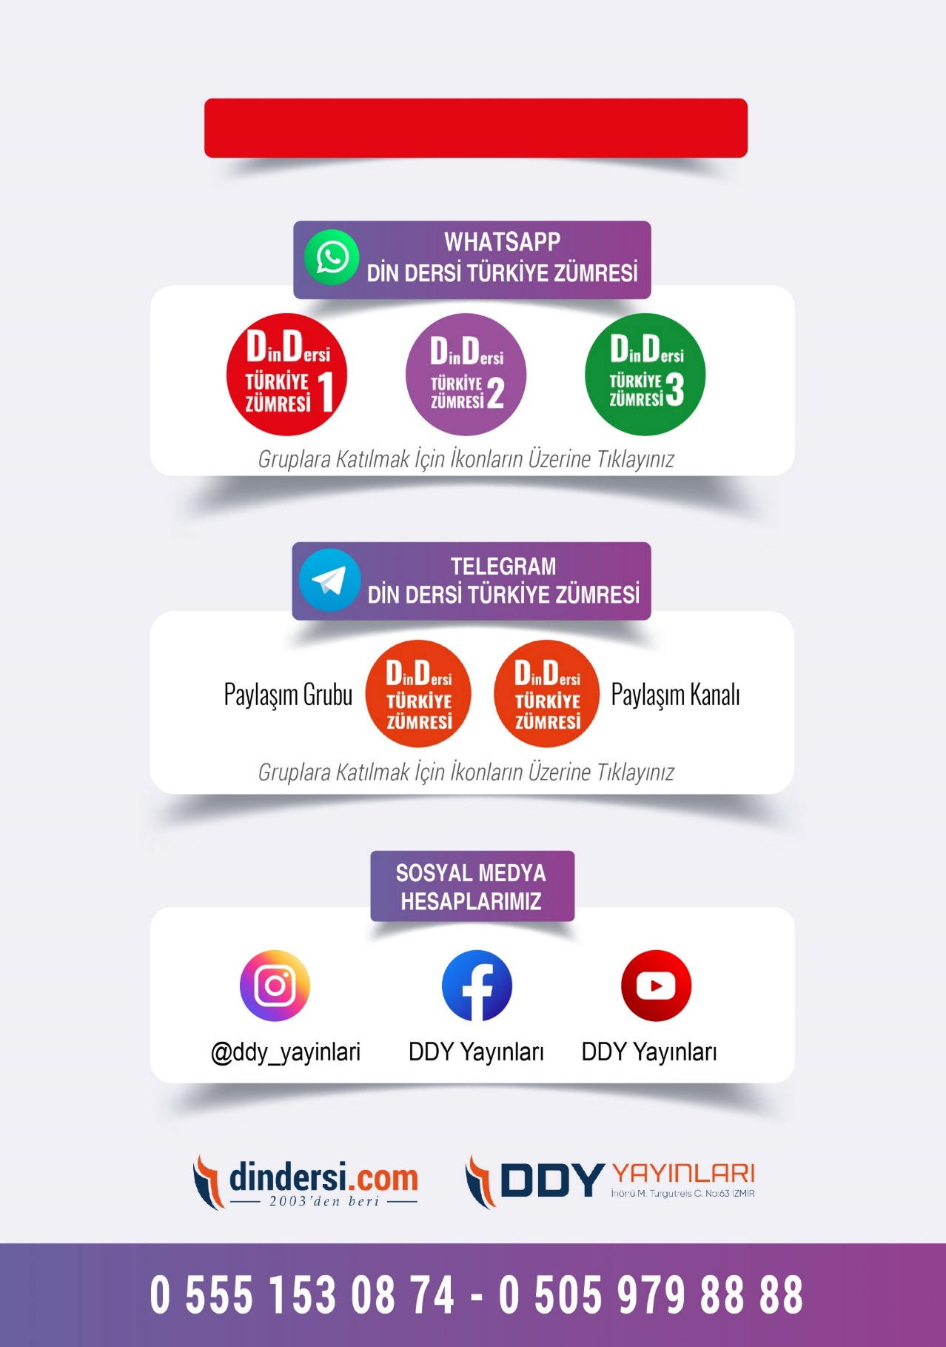

**LİSE TÜM ZÜMRELER İÇİN TIKLAYINIZ**

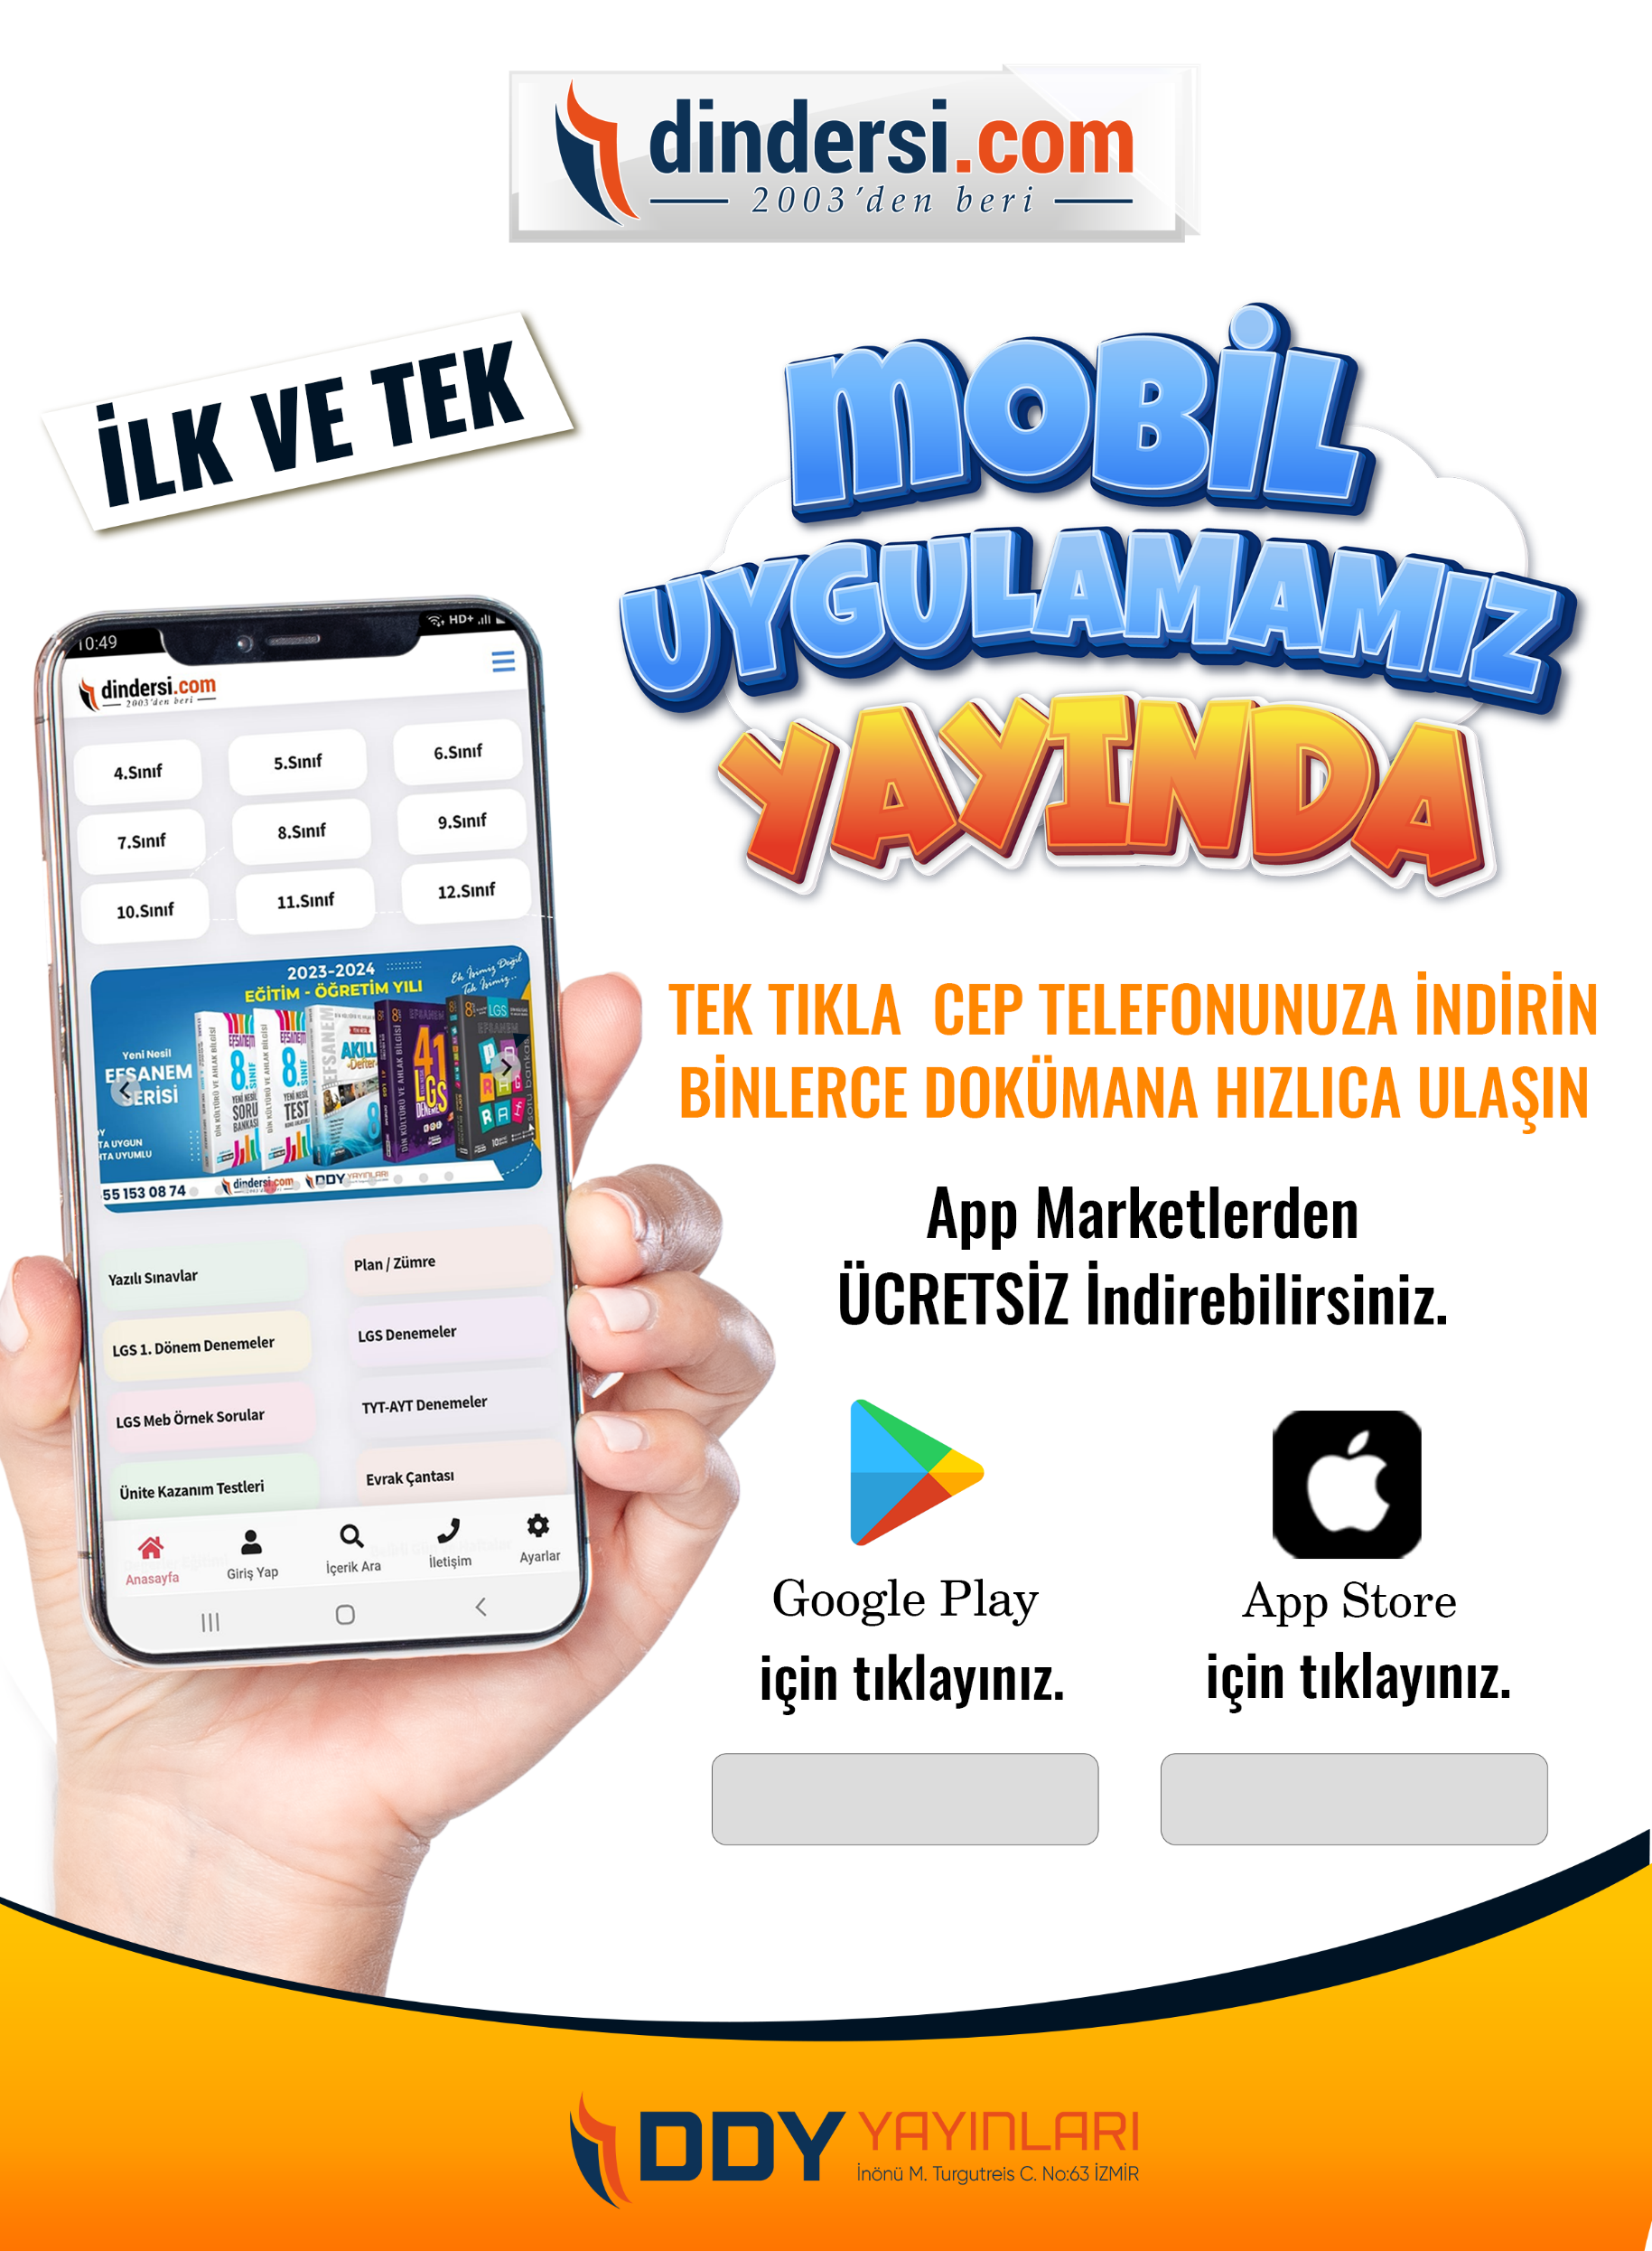

Google Play (Android) İçin Tıklayınız : <https://bit.ly/46JM2J4> App Store (iPhone) İçin Tıklayınız : <https://bit.ly/3JTK7rz>

<https://bit.ly/46JM2J4>

[<https://bit.ly/3JTK7rz>4](https://bit.ly/46JM2J4)

